Ngày soạn: 26/11/2023
CHỦ ĐỀ 4
VÍ, GIẶM Ở HÀ TĨNH
(4 TIẾT)

I. MỤC TIÊU
1. Năng lực
Năng lực chung:
- Năng lực tự chủ và tự học: biết chủ động tích cực thực hiện nhiệm vụ học tập.
- Năng lực giao tiếp và hợp tác: biết chủ động đưa ra ý kiến giải pháp khi được giao nhiệm vụ để hoàn thành tốt khi làm việc nhóm.
Năng lực đặc thù:
- Giới thiệu một làn điệu dân ca Ví, giặm tiêu biểu
- Nghe và cảm nhận một số làn điệu Ví, giặm phổ biến
- Kể được tên một số làn điệu dân ca Ví, Giặm Nghệ Tĩnh;
- Nêu được cảm nhận của bản thân về lời ca, âm nhạc của một làn điệu dân ca Ví, Giặm Nghệ Tĩnh phổ biến;
- Hát được ít nhất một làn điệu trong hệ thống làn điệu gốc của dân ca Ví, Giặm Nghệ Tĩnh;
- Đề xuất được ít nhất một biện pháp để bảo tồn, giữ gìn và phát triển dân ca Ví, Giặm Nghệ Tĩnh ở Hà Tĩnh.
2. Phẩm chất:
- Trách nhiệm: Bảo tồn, giữ gìn và phát triển dân ca Ví, Giặm Nghệ Tĩnh ở Hà Tĩnh.
- Chăm chỉ: tích cực, chủ động trong các hoạt động học.
- Qua các làn điệu dân ca, các chương trình liên hoan dân ca Ví, Giặm Nghệ Tĩnh ở địa phương hình thành ở các em tình yêu dân ca, tình yêu quê hương, đất nước…
II. CHUẨN BỊ CỦA GIÁO VIÊN VÀ HỌC SINH
1. Giáo viên: Kế hoạch bài dạy.
- Các làn điệu dân ca Ví Giặm Nghệ Tĩnh.
- Máy tính, loa vi tính, máy chiếu, powerpoint trình chiếu.
- Học sinh:
- Tìm hiểu các làn điệu dân ca Ví, Giặm Nghệ Tĩnh, nghe và tập hát theo một số làn điệu
III. TIẾN TRÌNH TỔ CHỨC DẠY VÀ HỌC

* Mục đích: Qua nghe nhạc, HS sẽ nhớ lại những làn điệu dân ca quê hương đã được nghe và bộc lộ cảm xúc của mình. Hoạt động này mang tính khởi động và dẫn dắt nên không dành quá nhiều thời gian.
- Cho HS nghe một bài thuộc làn điệu Ví, Giặm phổ biến ở địa phương (sử dụng băng, đĩa hoặc do GV hát).
- Cho HS bộc lộ cảm xúc bằng phát biểu (có thể gợi ý các từ miêu tả cảm xúc). Khuyến khích HS hát những bài dân ca đã biết (có thể là cải biên lời mới).

? | – Nghe một làn điệu Ví, Giặm phổ biến ở địa phương. Nêu cảm nhận của em về lời ca sau khi nghe làn điệu đó.  – Em có thể hát một bài theo làn điệu Ví, Giặm được không?


- Cho HS đọc bài viết giới thiệu về Ví, Giặm Nghệ Tĩnh. Nội dung này cũng có thể giao trước để khi tổ chức hoạt động trên lớp sẽ thực hiện dưới dạng trò chơi ghép chữ hoặc mở ô chữ.
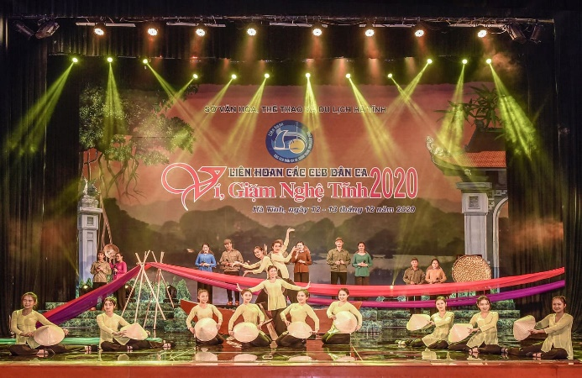 | 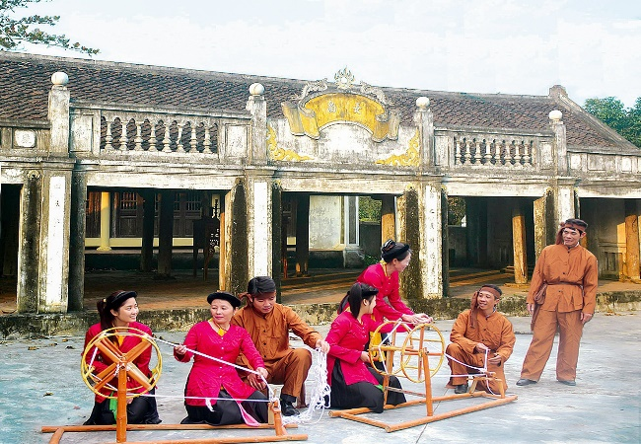
Hình 4.1. Liên hoan các câu lạc bộ dân ca Ví, Giặm Nghệ Tĩnh 2020 | Hình 4.2. CLB Dân ca Ví, Giặm  Trường Lưu thực hành diễn xướng
- Ví, Giặm là loại hình nghệ thuật trình diễn dân gian mang bản sắc riêng của nhân dân xứ Nghệ (Nghệ An và Hà Tĩnh). Dân ca Ví, Giặm được hát cùng với nhiều hoạt động trong cuộc sống như lúc ru con, khi làm ruộng, chèo thuyền, lúc dệt vải, xay lúa. Do vậy, có tên gọi theo các hình thức lao động và sinh hoạt như: Ví phường vải, Ví phường đan, Ví phường nón, Ví phường củi, Ví trèo non, Ví đò đưa, Giặm ru, Giặm kể, Giặm khuyên,… Hai lối hát dân ca này thường được hát xen kẽ cùng nhau nên có tên ghép là dân ca Ví, Giặm.
- Ví và Giặm có đặc điểm chung là lối hát vừa mang tính ngẫu hứng, vừa có thủ tục và quy cách cụ thể; có đặc trưng địa phương về thang điệu, điệu thức, tiết tấu, giai điệu và giọng hát. Hình thức diễn xướng có ba loại: hát lẻ, hát đối và hát cuộc. Các cuộc hát thường là hát giao duyên với ba chặng: hát dạo, hát đối và hát xe kết. Mỗi bên nam, nữ tham gia hát phải có ít nhất hai, ba người, một người hát chính, người còn lại hát theo để đỡ giọng. Điểm khác biệt giữa Ví và Giặm là hát ví thường có nhịp tự do, khoan thai, còn hát giặm thường có nhịp điệu, tiết tấu rõ ràng; quy cách và thủ tục hát cuộc của Giặm không chặt chẽ như Ví.
- Lời ca từ của Ví, Giặm là những vần thơ ngắn, dễ nhớ, dễ hát; nội dung đa dạng, ca ngợi những vẻ đẹp trong cuộc sống, tập quán xã hội, lịch sử, tình yêu quê hương, đất nước, con người, mang tính giáo dục sâu sắc. Với đặc điểm tự do, mang tính ngẫu hứng nên rất dễ đặt lời mới cho các làn điệu ví, giặm. Dân ca Ví, Giặm còn là nguồn cảm hứng, là chất liệu cho các tác phẩm nghệ thuật mới ra đời làm phong phú thêm cho kho tàng văn hoá dân gian xứ Nghệ.
- Ngày 27/11/2014, Ví, Giặm Nghệ Tĩnh đã được Tổ chức Giáo dục, Khoa học và Văn hóa Liên Hợp Quốc (UNESCO) ghi vào danh sách Di sản văn hoá phi vật thể đại diện của nhân loại. Hiện nay, ở cả hai tỉnh Nghệ An và Hà Tĩnh đều có rất nhiều các câu lạc bộ Ví, Giặm làm dấy lên phong trào bảo tồn và phát huy di sản văn hoá dân tộc.
- Ngày nay, việc hát dân ca Ví, Giặm chủ yếu là ở các Câu lạc bộ được thành lập tại các cơ sở, đội văn nghệ, cơ quan, đơn vị và trường học,... Người ta thường hát theo bài có sẵn, với sự hỗ trợ của nhạc cụ truyền thống và hiện đại. Việc truyền dạy được tiến hành dưới nhiều hình thức: truyền miệng trực tiếp hoặc ghi hình, ghi âm rồi hát theo. Ví, Giặm ngày càng gắn liền với lối sống và tập quán của cộng đồng người Nghệ Tĩnh, có sức sống mạnh mẽ trong đời sống đương đại, tiếp tục được trao truyền, bảo tồn và phát huy giá trị bằng nhiều biện pháp như: xây dựng cơ sở dữ liệu dân ca Ví, Giặm xứ Nghệ; tổ chức truyền dạy trong cộng đồng và trong trường học; quảng bá và phổ biến trên các phương tiện thông tin đại chúng; tổ chức giao lưu, liên hoan giữa các cộng đồng ở trong nước, quốc tế và phát huy các giá trị của Dân ca Ví, Giặm xứ Nghệ gắn với phát triển du lịch,…
(Theo Hồ sơ di sản, tư liệu Cục Di sản văn hoá)
- Chia nhóm hoạt động, sử dụng kỹ thuật mảnh ghép để viết các tên gọi của Ví, Giặm trên cơ sở ghép những từ đã cho. GV cũng có thể chuẩn bị các mảnh ghép và chia nhóm thi đua xem nhóm nào ghép được nhiều từ đúng hơn. Hình thức báo cáo sản phẩm của các nhóm: Viết trên giấy hoặc trên bảng.
Ví |  | phường vải
Ví |  | kể
Ví |  | ru
Giặm |  | phường củi
Giặm |  | phường nón
Giặm |  | khuyên
- Dựa vào kết quả của hoạt động trên, cho HS kể tên một số làn điệu/bài Ví, Giặm đã biết.

- Thực hiện quy trình tương tự như dạy hát. Chú ý sử dụng chủ yếu là phương pháp truyền khẩu. Do vậy, GV phải có sự chuẩn bị tốt về bài sẽ cho HS tập luyện.
- Nên sử dụng các bài có nội dung lời ca phù hợp với lứa tuổi HS. Sau khi HS đã tập hát được, cho HS tập các động tác minh họa kèm theo để hoàn chỉnh tiết mục. Có thể chia nhóm để tập các bài khác nhau.

- Tổ chức thi hát giữa các nhóm, qua đó phát huy tình yêu và ý thức giữ gìn và phát huy dân ca của HS. Trong điều kiện cho phép, mời các nghệ nhân tại địa phương tham gia Ban giám khảo và giao lưu với HS.
- Cho HS thảo luận, trao đổi về một số biện pháp bảo tồn và phát huy dân ca Ví, Giặm tại địa phương.
* PHẦN NỘI DUNG
a) Khái niệm về dân ca Việt Nam và dân ca ví, giặm Nghệ Tĩnh:
- Dân ca Việt Nam là một thể loại âm nhạc cổ truyền của Việt Nam. Âm nhạc này có nhiều làn điệu từ khắp các miền cộng đồng người, thể hiện qua có nhạc hoặc không có của các dân tộc Việt Nam. Do chính người dân lao động tự sáng tác theo tập quán, phong tục. Trong sinh hoạt cộng đồng người quần cư trong vùng đất của họ, thường trong làng xóm hay rộng hơn cả một miền. Các làn điệu dân ca thể hiện phong cách bình dân, sát với cuộc sống lao động mọi người. Các dịp biểu diễn thường thường là lễ hội, hát làng nghề. Thường ngày cũng được hát lên trong lao động để động viên nhau, hay trong tình yêu đôi lứa, trong tình cảm giữa người và người, tùy vào thời điểm, không gian diễn xướng mà có những làn điệu khác nhau.
Dân ca Ví, giặm Nghệ Tĩnh: Là một thành tố văn hóa dân gian, được đúc kết từ cái hay, cái đẹp, tinh túy trong cuộc sống của người lao động và một loại hình nghệ thuật thuộc thể loại truyền miệng từ đời này sang đời khác nó vừa bình dân nhưng cũng yên bác.
b) Các thể hát dân ca Nghệ tĩnh
- Thể hát ví:
+ Ví là một trong những lối hát độc đáo, tiêu biểu của dân ca Nghệ - Tĩnh, được nảy sinh và gắn chặt với cuộc sống vùng này. Hát ví hay con gọi là hát với, có nghĩa như ví von so sánh…Ví có những làn điệu tiêu biểu như: Ví đò đưa, ví phường vãi, phường cấy, ví trèo non, ví phường võng, ví phường chè, ví mục đồng…Nhưng 4 điệu Ví tiêu biểu nhất, 4 không gian diễn xướng ấy là: Ví đò đưa ( Môi trường sông nước ), Ví đi cấy ( Môi trường đồng quê ), Ví trèo non ( Môi trường núi non ), Ví phường vải ( Môi trường thôn xóm ).

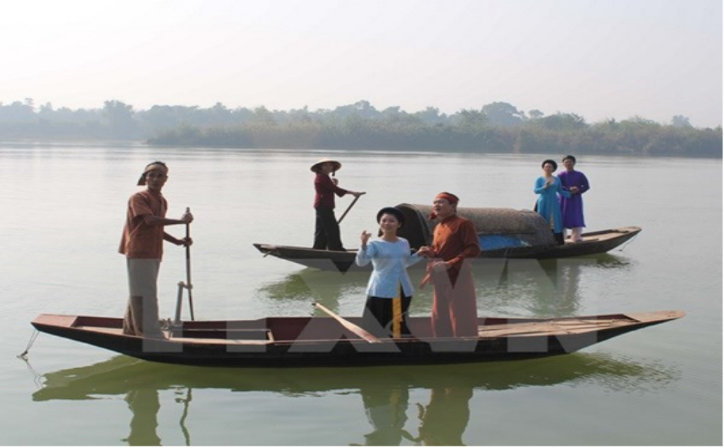 ( Tiết mục hát ví trên sông La )
+ Ví thuộc thể ngân vĩnh theo phương pháp phổ thơ lục bát, song thất lục bát, lục bát biến thể. Ví thường được hát tự do không có tiêt tấu theo khuôn nhịp, người hát có thể có giản trường độ một cách ngẫu hứng. Âm điệu cao thấp ngắn dài có còn phụ thuộc vào vần thơ ( ca từ ) bằng hay trắc, câu ca nhiều từ hay ít từ…Tình điệu, tính biểu cảm, tùy vào môi trường, bối cảnh, không gian, thời gian và trạng thái tâm lý của người hát. Âm vực của câu ví thường không quá một quảng 8, đặc tính chung của ví là trữ tình, âm điệu nghe trang trải, mênh mang, sâu lắng, ân tình, xao xuyến, bâng khuâng, tha thiết. Tuy vậy vẫn có loại ví ghẹo, ví von, so sánh và ví mục đồng nghe dí dỏm, hài hước, nghịch nghợm, tươi trẻ.
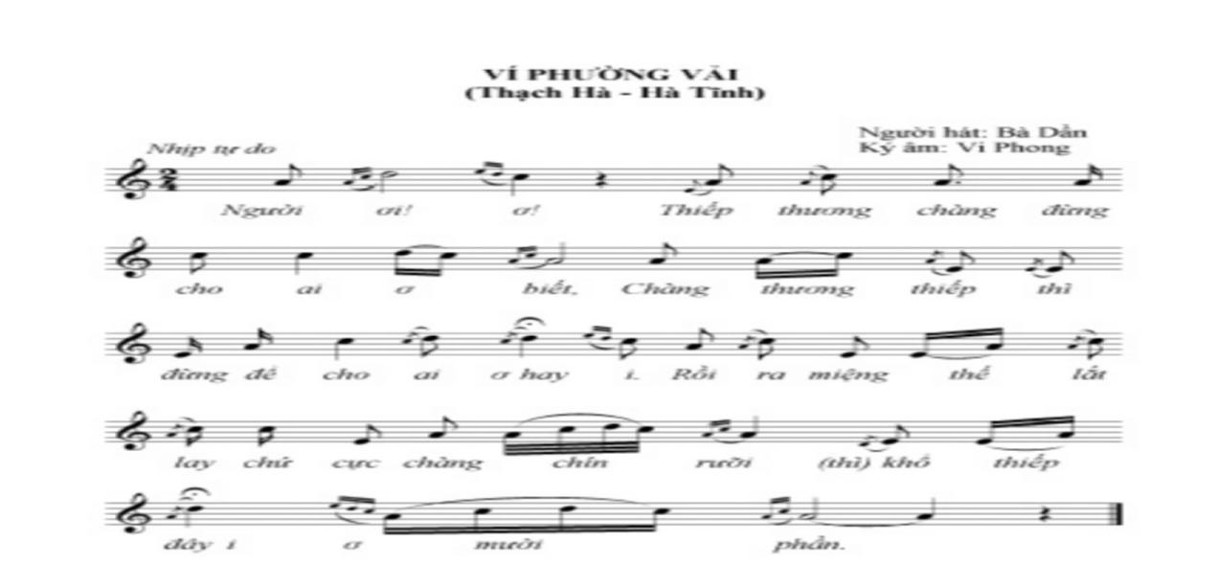
- Thể hát giặm:
+ Giặm là thể hát nói, bằng thơ ngụ ngôn ( thơ / vè 5 chữ ) câu thứ 5 được nhắc lại câu thứ 4. Hay nói cách khác thì giặm là thơ ngụ ngôn / vè lật trình được tuyền luật hóa, giặm có những làn điệu như: Giặm kể, giặm cửa quyền, giặm xẩm, giặm ru, giặm nối…Khác với ví, giặm là thể hát có tiết tấu, phách nhịp.Thông thường một bài giặm có nhiều khổ hát. Mỗi khổ 5 câu, câu 5 nhắc lại câu 4, mỗi câu 5 từ không kể phụ âm hoa mỹ. Tuy vậy cũng có những bài giặm / vè không phân bổ câu cú rõ rằng, mà cứ hát một lèo, có đến hằng chục câu, và mỗi câu cũng không nhất thiết là 5 chữ 4 chữ hoặc 5, 6, 7, 8 chữ ( do khi lời thơ biến thể ) Ví dụ như: Câu 4, 5 của các khổ giặm Đức Sơn, Đức Thọ, Hà Tĩnh. Đặc tính chung của giặm là tự sự, tự tình, kể lễ, khuyên răn, phân trần, bày giải, cũng có khi, dí dỏm, khôi hài, châm biếng, trào lộng, trữ tình, giao duyên.
“Dặm xẩm” khổ 1
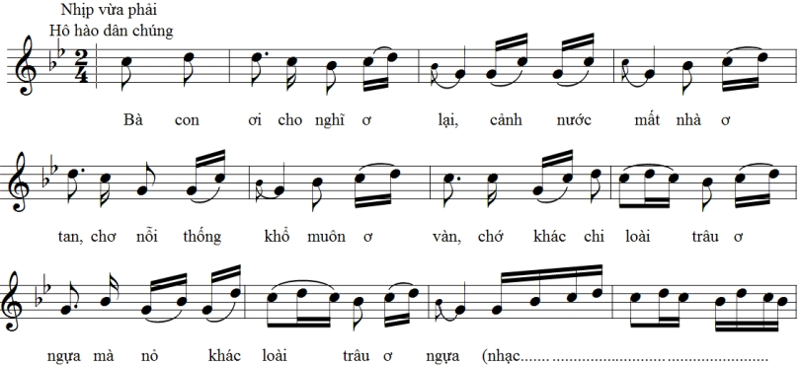
c) Ngoài ví, giặm như đã nêu dân ca Nghệ Tĩnh còn có các thể loại hát như:
Hò, Vè, Ca Trù, Hát Sắc Bùa, và một số làn điệu cải biên phát triển, ( Tứ hoa, Giận thương, Hát khuyên, Ngâm thơ, Chèo kiều, Các bài hát tâm linh…)
“Hò trên sông” trích đoạn
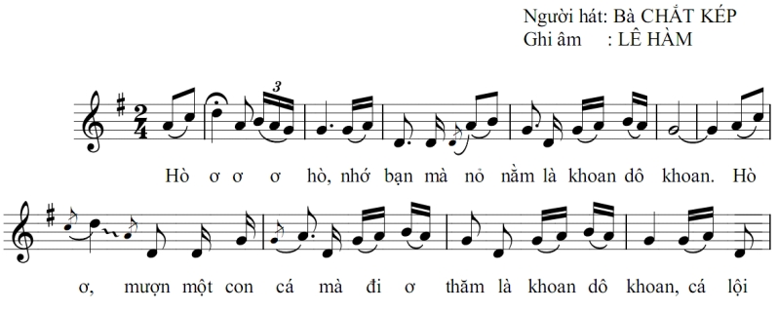

d) Hò: Ngoài ví, giặm như đã nêu dân ca Nghệ Tĩnh còn có các thể loại hát như:
Hò, Vè, Ca Trù, Hát Sắc Bùa, và một số làn điệu cải biên phát triển, ( Tứ hoa, Giận thương, Hát khuyên, Ngâm thơ, Chèo kiều, Các bài hát tâm linh…)
Hò một trong những thể loại cổ nhất của văn nghệ dân gian mà gọi chung là bài ca lao động. Người Nghệ Tĩnh gọi hò là hô lên những câu hát , người ta vừa làm việc vừa ho to để trợ ứng cho công việc như kéo gỗ, ghánh cửu, bơi thuyền…Cần có những câu hò để thúc đẩy lao động.
+ Hò bơi thuyền
+ Hò khoan đi đường
+ Hò xẻo gỗ
+ Hò trên sông
+ Hò leo núi vv... Hát tứ hoa là lối hát kết hợp hát, nói, đọc, ngâm thơ...Đoạn hát tự do phần đỗ sau hát vào nhịp, tứ là 4, hoa được hiểu là đẹp, hay nói cách khác là đây là lối theo 4 làm điệu đẹp. Thường thì tứ hoa là do các nhà soạn giả, nhạc sĩ, nghệ nhân, cải biên phát triển thành một làn điệu tương tự cải lương nam bộ.
- Giận thương:
+ Giận thương là một làn điệu cải biên phát triển từ giặm, làn điệu này khá phổ biển dễ đi vào lòng người nên được nhiều soạn giả, nhạc sĩ, nghệ nhân thường sử dụng vào trong việc soạn lời mới.
+ Trông cây tôi lại nhớ Người Trần Hoàn, Khúc ca giả bạn An Ninh
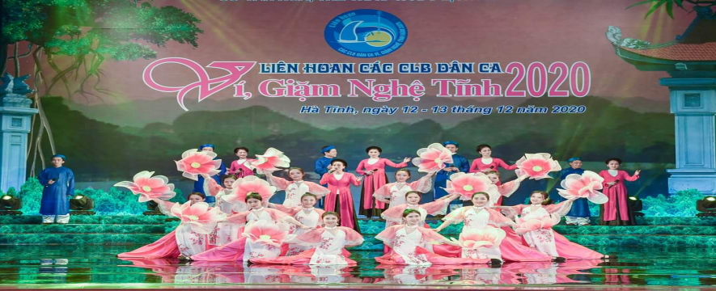 ( Tiết mục tham gia liên hoan CLB dân ca )
- Hát khuyên:
Khuyên là một làn điệu cải biên, được phát triển dựa trên những làn điệu dân ca
Nghệ Tĩnh, khuyên là lối hát theo dạng ngâm thơ. Ý nghĩa của hát khuyên là: Khuyên dạy, khuyên răn, chỉ bảo…Dùng hình tượng văn học nghệ thuật để giáo dục, dạy bảo, nhắc nhớ con người.
Với những cái hay, cái đẹp những giá trị về văn hóa cuội nguồn dân tộc của dân ca Ví, giặm Nghệ Tĩnh. Dân ca Ví, giặm đã được công nhận văn hóa phi vật thể cấp Quốc gia, và được ghi danh văn hóa phi vật thể đại diện cho nhân loại tại kỳ họp thứ 9 của Ủy ban Liên Chính phủ Công ước UNESCO về bảo vệ văn hóa phi vật thể ngày 27/11/2014 tại Paris ( nước Pháp ) về loại hình nghệ thuật này.
- Tứ hoa:
Hát tứ hoa là lối hát kết hợp hát, nói, đọc, ngâm thơ...Đoạn hát tự do phần đỗ sau hát vào nhịp, tứ là 4, hoa được hiểu là đẹp, hay nói cách khác là đây là lối theo 4 làm điệu đẹp. Thường thì tứ hoa là do các nhà soạn giả, nhạc sĩ, nghệ nhân, cải biên phát triển thành một làn điệu tương tự cải lương nam bộ.

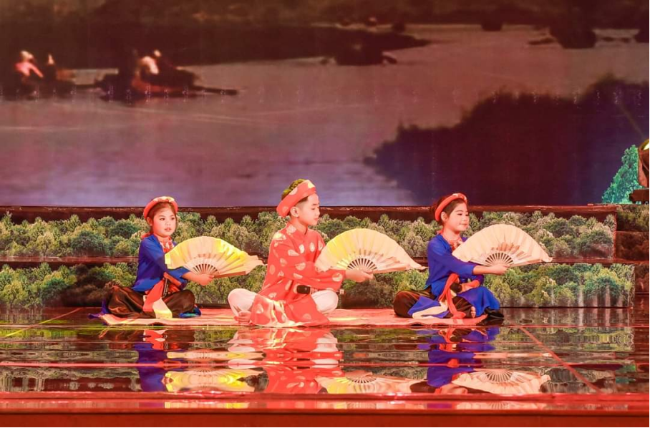
( Tiết mục biểu diễn của học sinh )
e) Đặc điểm dân ca Ví, giặm
Hát ví, là một loại hình nghệ thuật được người dân Xứ Nghệ sử dụng rộng trong quá trình lao động. Bởi tính chất của nó hát do không tiết tấu, âm vực không đi quá 1 quảng 8. Giai điệu ngọt ngào, đằm thắm. Đặc tính chung của ví là trữ tình, sâu lắng, xao xuyến bâng khuâng, tuy vậy vẫn có một số làn điệu ví ghẹo, ví von, so sánh, ví mục đông vui trẻ.
Cũng như hát ví, hát giặm là một thổ sản của người dân Nghệ Tĩnh, trong khi hát ví thịnh hành khắp xứ, thì hát giặm chỉ thịnh hành một số địa phương trong hai tỉnh Nghệ An – Hà Tĩnh. Mà cụ thể là các huyện ở Hà Tĩnh như: Can Lộc, Thạch Hà, Cẩm Xuyên, Kỳ Anh… Hát giặm cũng theo có cuộc sống độc lập trào lưu nhưng bị thu hẹp. Hát giặm sử dụng những nốt hoa mỹ để luyến láy cho phù hợp. Giai điệu của Giặm cũng giống Ví là có nhiều tiếng đệm, lót, tạo sự sinh động thay đổi trong nhịp thơ và mạch nhạc, khiến cho chu kỳ tiết tấu của Giặm có sự linh hoạt, tạo nét mới cho giai điệu. Trong bài Giặm cổ ta thấy có các từ đệm như “mà”, “chứ”, “rứa mà”, “thì”… Còn ở bài Giặm xẩm thì các tiếng đệ là “ơ”,” mà”….
Trong kho tàng dân ca Nghệ Tĩnh, hát giặm có một vị thế hết sức quan trọng trong đời sống tinh thần của nhân dân lao động. Tính chất chung của giặm là tự sự, khuyên nhủ, kể lễ, trầm mặc, cũng có một vài làn điệu mang tính chất dí dỏm, hài hước như giặm nối, giặm về…
g) Cái hay, cái đẹp trong dân ca Nghệ Tĩnh
Ví, giặm Nghệ Tĩnh được bắt nguồn một cách trực tiếp diễn xướng, chính môi trường lao dộng sản suất, của những con người lao động như: Thợ rừng, thợ gặt, thợ cấy…Hay những con người chăn tằm dệt vải, của những ngư dân bám biển, của người xuôi ngược dòng La.
Thể loại hát ví, có người cho rằng ví, là ví von, so sánh, là vói, là với vv. Túc là chỉ khoảng cách trên sông, trên đồng, trên núi, và nơi làng quê…Nói cách khác ví là động tự chỉ hành động, những người hát ví nói lên tâm sự giải bày của lòng mình, khi hát đối đáp giao duyên, hay hát cho quên đi của sự lao động mệt nhọc, hay hát ru con và đôi lúc cũng chính là ru tự bản thân mình. Câu ví quê nhà như người bạn đồng
Hành qua bao thăng trầm của lịch sử và tỏa rộng mênh mông nơi đất trời xứ sở, mặc cho gió dập mưa vùi, mặc cho nắng thiêu lữa đốt vẫn thủy chung sắc với người.
Chúng ta có thể phân tích một số trích đoạn dân ca Ví, giặm như sau:
Giặm, thể hát giặm theo nghĩa đen có nghĩa là dắm vá, giặm cũng có nghĩa đặt vấn thông khổ từ khổ này sang khổ khác, câu thu 5 lặp lại câu thứ 4 có thể nguyên vẹn hay biến đổi một vài từ, về cấu trúc âm nhạc giặm có khúc thức âm nhạc chặt chẽ, có tính tự sự, mộc mạc ít được trau truốt như ví.
Tuy nay người đời đã có nhiều thay đổi, nhưng người và đời vẫn quyện chặt với dân ca, bởi dân ca không chỉ bồi đắp cho tâm hồn con người trong sáng, mà nó còn làm cho tâm tính con người thánh thiện hơn, thẩm chất con người tươi đẹp hơn, cuộc sống con người biết yêu thương nhau nhiều hơn.
+ Cái hay cái đẹp ở ví, giặm còn được thể hiện ở chỗ là bảo tàng của tiếng Việt Nghệ, tiếng Việt cỗ.
+ Là nơi lưu giữ truyền nối lòng yêu nước, nghĩa tình đạo lý, lòng tự hào tự tôn về dân tộc.
* PHƯƠNG THỨC BẢO TỒN VÀ PHÁT HUY DI SẢN VĂN HÓA PHI VẬT THỂ VÍ, GIẶM NGHỆ TĨNH TRONG NHÀ TRƯỜNG

Năm 2014, Dân ca Ví, Giặm Nghệ Tĩnh được UNESCO chính thức ghi danh vào Danh sách di sản văn hóa phi vật thể đại diện của nhân loại. Nguồn di sản vô cùng quý báu, đặc biệt và độc đáo này được người dân Xứ Nghệ đúc kết, sáng tạo ra từ hàng trăm năm nay. Với lối hát không nhạc đệm, sự mộc mạc, giản dị, được sản sinh từ trong lao động sản xuất và đời sống thường nhật hàng ngày cùng với ca từ có nội dung giáo dục phong phú và đa dạng, miêu tả chân thực cuộc sống, phản ánh tập quán xã hội, lịch sử, tình yêu quê hương, yêu đất nước, yêu con người, kính trọng mẹ cha, sự thủy chung,… Ví, Giặm như là hơi thở, là mạch nguồn nuôi dưỡng tâm hồn, cốt cách của cộng đồng người dân Xứ Nghệ, tạo thành nét văn hóa đậm đà bản sắc trong nền văn hóa của dân tộc và nhân loại.

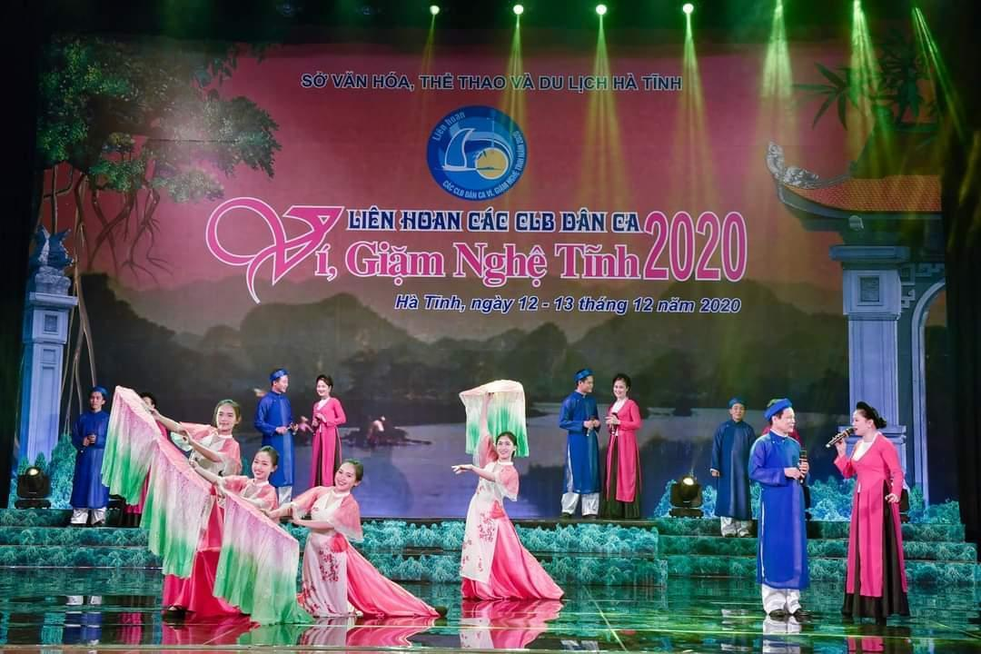( tiết mục Dân ca Ví, Giặm tham dự liên hoan trên sân khấu )
Theo nhà nghiên cứu Văn hóa Phan Thư Hiền ( Nguyên Phó Giám đốc Sở VHTT & DL Hà Tĩnh ) Lịch sử hình thành và phát triển những làn điệu Dân ca Ví, Giặm ngắn liền với lịch sử quê hương đất nước, dẫu rằng Dân ca Ví, Giặm cũng có những lúc thăng trầm. Mặc dầu gặp không ít khó khăn nhưng sau tất cả Dân ca Ví, Giặm vẫn mãi trường tồn với thời gian gắn liền với cộng đồng dân cư nơi đây.
“ Ngay sau khi được UNESCO công nhận chính quyền địa phương hai tỉnh Hà Tĩnh và Nghệ An đã có nhiều giải pháp hữu hiệu, tích cực nhằm bảo tồn và phát huy Ví, Giặm cũng như quảng bá những giá trị di sản, lan tỏa khắp mọi miền Tổ quốc như: Thành lập các CLB Dân ca Ví, Giặm, tổ chức nhiều cuộc Hội thảo nghiên cứu khoa học, Hội thi liên hoan, Tọa đàm gặp gỡ giao lưu về Dân ca Ví, Giặm …Bên cạnh đó chú trọng việc sưu tầm, biên soạn in ấn tài liệu,tổ chức dạy Dân ca trên sóng Đài PT - TH Hà Tĩnh…Một trong những biện pháp bảo tồn và phát huy những giá trị di sản là Hà Tĩnh và Nghệ An đã chính thức đưa Dân ca Ví, Giặm vào nhà trường giảng dạy cho thế hệ tương lai. Tại Hà Tĩnh thực hiện kế hoạch số: 196/KH - SGDĐT ngày 9/2/2015 đưa Dân ca Ví, Giặm vào cấp tiểu học và sẽ áp dụng các cấp học tiếp theo trong thời gian tới ” ( Bà Hiền chia sẻ ).
Việc đưa Dân ca Ví, Giặm vào nhà trường bước đầu đã mang lại những tín hiệu khả quan: Các đơn vị đã thành lập nhiều CLB Dân ca đội ngủ là giáo viên và học sinh, bước đầu đã tiếp cận một số làn điệu phổ biến, khơi dậy niềm đam mê ca hát của trẻ, ngành giáo dục cũng đã tổ chức một số đợt giao lưu, hội thi, hội diễn Dân ca Ví, Giặm các cấp, qua đó phát hiện nhiều nhân tố có chất giọng hát hay, bước đầu giáo dục bồi dưỡng định hướng nghề nghiệp.
Tuy nhiên khi công nghệ ngày một phát triển đời sống âm nhạc có nhiều đổi thay, việc du nhập giao thoa một số dòng nhạc không chính thống trôi nổi trên không gian mạng ngày một nhiều...Việc giáo dục định hướng để trẻ thơ có một trình độ văn hóa tối thiểu về âm nhạc là rất cần thiết là trách nhiệm của mỗi chúng ta. Bởi vậy mảng âm nhạc dân gian mà cụ thể là: Dân ca Ví, Giặm Nghệ Tĩnh cần phải được quan tâm hơn trong việc gìn giữ bảo tồn, phát huy những giá trị di sản của cha ông để lại, vì thế những món quà âm nhạc, những làn điệu dân ca thực sự phù hợp là hết sức cần thiết góp phần chắp cánh cho bao thế hệ tuổi hồng bay cao bay xa.
Bảo tồn và phát triển Dân ca Ví, Giặm Nghệ Tĩnh có vai trò quan trọng, mang nhiều ý nghĩa sâu sắc, vì vậy được Đảng, Nhà nước, các cấp, các ngành và đặc biệt là tỉnh nhà quan tâm chỉ đạo thực hiện. Bước đầu đã đạt được những kết quả đáng mừng: nhiều lời cổ được sưu tầm và phục dựng không gian diễn xướng; sáng tác được nhiều lời mới gần gũi, mang hơi thở của cuộc sống hiện tại; có mặt trong các hội thi, hội diễn và trong sinh hoạt văn hóa của người dân...Trong các nhà trường, Dân ca Ví, Giặm được tích hợp đưa vào giảng dạy và tổ chức các hoạt động giáo dục cho học sinh. Các em được tìm hiểu các làn điệu, hát một số làn điệu phù hợp... Tuy nhiên, trong bối cảnh hiện nay, những trào lưu, những ảnh hưởng của văn hóa không lành mạnh đã và đang hàng ngày tác động lên đời sống văn hóa của người dân(đặc biệt là trong giới trẻ), ít nhiều làm bào mòn đến các giá trị văn hóa tốt đẹp, cội nguồn mà ông cha để lại. Bên cạnh đó, việc đưa Dân ca Ví, Giặm vào nhà trường hiện nay đang còn có những bất cập, chưa hệ thống, còn ngắt quãng, chưa đi vào chiều sâu,... Các sáng tác dành cho lứa tuổi học sinh còn ít, chưa đủ sức mạnh để thu hút, khơi dậy lòng đam mê, lôi cuốn các em tham gia thể hiện loại hình nghệ thuật này. Đây cũng chính là nỗi , trăn trở của các cấp quản lý và cũng là sự đau đáu của người giáo viên giảng dạy môn âm nhạc
“ Đến thời điểm hiện tại Hà Tĩnh và Nghệ An có gần 200 nghệ nhân về loại hình văn hóa dân gian này, trong đó số Nghệ nhân ( Ưu tú ) chiếm khoảng 30% đặc biệt trong số nghệ nhân nói trên đã có Nghệ nhân ( Nhân dân )...Đây chính là niềm vinh dự, tự hào của quê hương, là phần thưởng, danh hiệu cao quý của Đảng và nhà nước ghi nhận. Nhưng trên thực tế việc phối hợp giữa các ngành đôi lúc còn thiếu nhịp nhàng, chưa đồng bộ...Vì thế việc truyền cảm hứng và giáo dục văn hóa cội nguồn cho thế hệ trẻ đang còn hết sức khiêm tốn, mờ nhạt...Chưa phát huy được tiềm năng của đội ngũ nghệ nhân nên chữ tình, chữ nhân nghĩa và trách nhiệm công dân “ Chưa có nhiều đất diễn ” Bởi vậy những giá trị nghệ thuật chưa được nưng cao lan tỏa...Có chăng chỉ được số ít nghệ nhân đã làm, nhưng chưa hẳn là vì sự tâm huyết truyền dạy dân ca Ví, Giặm Nghệ Tĩnh cho thế hệ tương lai...Bên cạnh đó qua một số hội thi, hội diễn, giao lưu tôi thấy việc sử dụng trang phục, nhạc đệm, soạn lời mới cho Ví, Giặm chúng ta chưa nắm vững vấn đề cốt lõi của Dân ca Nghệ Tĩnh đang làm theo duy ý chí chủ quan, về trang phục đang lẫn lộn na ná loại hình dân ca Quan họ, âm nhạc có phần lạm dụng tân nhạc điện tử, soạn lời chưa ăn khớp với tính chất làn điệu...Cho nên việc phục dựng chưa phù hợp với không gian diễn xướng, nên chưa rõ nét được văn hóa đặc trưng vùng miền. Đã đến lúc chúng ta cũng cần nhìn nhận lại để gìn giữ, bảo tồn và phát huy những giá trị di sản văn hóa của cha ông để lại cho hôm nay và mai sau ” ( Theo Nghệ nhân Nhân dân Khánh Cẩm ).

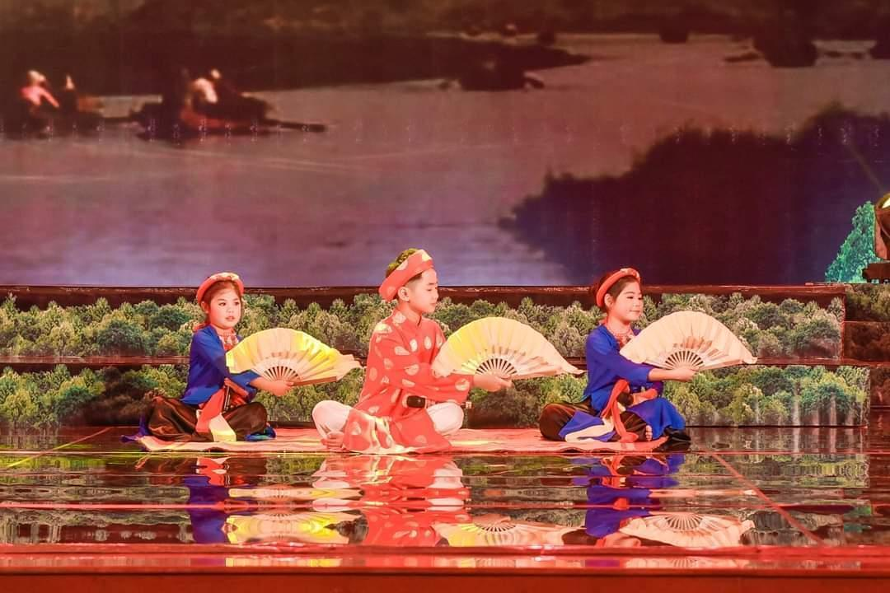
( Tiết mục Dân ca Ví, Giặm của học tiểu học tham gia liên hoan trên sân khấu )
Để góp phần bảo tồn và phát huy di sản Dân ca Ví, Giặm Nghệ Tĩnh mà ông cha ta để lại, với tư cách là một giáo viên dạy nghệ thuật ở trường THCS tâm huyết với dân ca Ví, Giặm Nghệ Tĩnh tôi luôn đau đáu, trăn trở cần phải có giải pháp phù hợp để việc đưa dân ca Ví, Giặm vào nhà trường THCS đúng với tinh thần ý nghĩa đích thực việc dạy của thầy và việc học của trò. Nhằm góp phần quảng bá, gìn giữ bảo tồn và phát huy những giá trị di sản Ví, Giặm Nghệ Tĩnh của cha ông để lại, thiết nghĩ ngay lúc này chúng ta phải có những phương thức thiết thực cụ thể sau:
Sưu tầm, biên soạn, đặt lời mới, in ấn tài liệu, băng đĩa CD, VCD, Trang Web điện điện tử tranh bài bài, các loại nhạc cụ dân tộc… Phục vụ cho việc dạy và học, lựa chọn tuyển tập một số tổ khúc, làn điệu về nội dung và hình thức phù hợp với lứa tuổi học sinh, sử dụng vào việc sinh hoạt truyền dạy tại nhà trường, truyền thanh trên kênh tuyên truyền Đội viên hai đến ba số trên tuần.
Biên tập xây dựng bộ sách tài liệu giảng dạy có hệ thống, khoa học, chính quy, bài bản phù hợp với giáo viên và tâm sinh lý lứa tuổi học sinh. Khi soạn lời mới cho một số làn điệu Dân ca Ví, Giặm chúng ta cần chú ý: Tính chất âm nhạc cung, quảng, giọng, điệu, nội dung, và hình thức điều này sẽ giúp người dạy và người học đạt kết quả cao. Nhân rộng các mô hình CLB dân ca Ví, Giặm ở những đơn vị nhà trường và trong cộng đồng dân cư, cụ thể mỗi trường học nên có CLB dân ca Ví, Giặm Nghệ Tĩnh.
+ Tổ chức cho học sinh đi tham quan thực tế, trải nghiệm sáng tạo tại một số đơn vị có phong trào hát Dân ca Ví, Diặm như: Ca trù - Cổ Đạm, CLB dân ca Tiên Điền Nghi Xuân, Trường Lưu Can Lộc, Đan Du Kỳ Anh…Tổ chức gặp gỡ, giao lưu Qua những buổi trải nghiệm sáng tạo, học sinh được tham quan học hỏi trao đổi kinh nghiệm cách làm, từ việc được nghe, được xem thực tế sẽ truyền cảm hứng khơi dậy về tình yêu Dân ca ví, Giặm và có góc nhiền đa chiêu hơn.
+ Nói chuyện với nghệ nhân bên cạnh đó có kế hoạch phối hợp với nghệ nhân để tổ chức truyền dạy Dân ca Ví, Giặm tại nhà trường.
+ Tiếp tục chú trọng việc tập huấn cho đội ngũ giáo viên phụ trách CLB Dân ca Ví, Giặm ở nhà trường, bên cạnh đó, hàng năm cần tổ chức một lần mời một số nghệ nhân, nghệ sĩ, nhạc sĩ, những người am hiểu, tâm huyết về Dân ca Ví, Giặm nói chuyện chuyên đề, giao lưu, truyền dạy tại các đơn vị nhà trường.
“ Đẩy mạnh tuyên truyền giáo dục cho toàn thể học sinh thông qua những tổ khúc dân ca, những câu hò điệu ví gần gũi, việc giáo dục dân ca Ví, giặm là một hoạt động chính trị của nhà trường góp phần chuyển biến tư duy, nhận thức của giáo viên và học sinh, qua đó giúp các em có ý thức trong từng hoạt động, từng việc làm cụ thể truyền cảm hứng cho học sinh biết yêu cái hay, cái đẹp biết trân quý những giá trị văn hóa của cha ông để lại, từ đó học sinh có ước mơ hoài bão nhận thức đúng về dân ca Ví, giặm Nghệ Tĩnh, để trường học luôn là nơi thân thiện, hạnh phúc học sinh tích cực năng động sáng tạo trong mọi hoạt động.
Mở rộng các kênh tuyên truyền, giáo dục Dân ca Nghệ Tĩnh trên những phương tiện thông tin của nhà trường, lồng ghép sinh hoạt dân ca Ví, Giặm vào các hoạt động giáo dục, hoạt động ngoại khóa, trải nghiệm sáng tạo ”... ( trao đổi Nghệ nhân Văn Sang Phó Ban TTN Trường học tỉnh Đoàn Hà Tĩnh ).
Một trong những giải pháp chúng ta cần chú trọng là: Nhân rộng các mô hình CLB dân ca Ví, Giặm ở những đơn vị nhà trường và trong cộng đồng dân cư, cụ thể mỗi trường học nên có CLB dân ca Ví, Giặm Nghệ Tĩnh.
+ Âm nhạc: Nhạc đệm cho hát dân ca Ví, Giặm Nghệ Tĩnh không nên sử dụng nhạc điện tử, mà phải sử dụng các loại nhạc cụ dân tộc như: Tranh, Nhị, Sáo, Bầu…
Tùy vào điều kiện cơ sở vật chất của đơn vị, nên mua sắm một số loại nhạc cụ dân tộc trưng bày ở phòng nghệ thuật như: Đàn bầu, Đàn tranh, Đàn nhị, Đàn nguyệt, Sáo trúc...Có thể sử dụng được, điều này sẽ giúp học sinh cảm nhận trực quan tốt hơn trong giờ học.
+ Trang phục: Lựa chọn trang phục phù hợp với loại hình hát dân ca Ví, Giặm Nghệ Tĩnh, phù hợp thời gian, không gian diễn xướng, sử dụng trang phục tối màu sắc, không sử dụng kim sa, kim tuyến phù hợp tình hình bối cảnh thực tế của đơn vị.
+ Hằng năm, tổ chức cuộc thi về dân ca Ví, Giặm cấp trường nhân các ngày lễ lớn theo chủ đề chủ điểm, chế độ động viên khen thưởng kịp đối với cá nhân và CLB đạt thành tích cao, qua đó phát hiện bồi dưỡng những em học sinh có tố chất, năng khiếu về Dân ca Ví, Giặm nói riêng tư vấn phân hóa định hướng nghề nghiệp trong tương lai Song song với những việc làm trên cần chú trọng việc truyền dạy Dân ca Ví, Giặm theo phương thức tích hợp, phân hóa, định hướng nghề nghiệp cho học sinh. Tích hợp truyền dạy Dân ca Ví, Giặm với phương ngữ Nghệ Tĩnh: Tích hợp truyền dạy Dân ca Ví, Giặm với lịch sử, văn hóa Nghệ Tĩnh:
+ Bên cạnh những phương thức, giải pháp nêu trên điều rất cần thiết khi chúng ta bảo tồn và phát huy những giá trị văn hóa phi vật thể đại diện cho nhân loại, sẽ thiết sót khi không nhắc đến các hạng mục bảo tồn như: Nghiên cứu, kiểm kê, tổ chức truyền dạy trong nhà trường, ở cộng đồng dân cư, quảng bá phục hồi những làn điệu đã bị mai một, môi trường diễn xướng, không gian diễn xướng bên cạnh đó nâng cao năng lực quản lý của ban hành chính sách đãi ngộ, đội ngũ phụ trách CLB
+ Hội đồng biên tập sách giáo khoa các cấp, đặc biệt là biên tập sách nghệ thuật, sách âm nhạc bậc học phổ thông cần lựa chọn một số làn điệu Dân ca Ví, Giặm vào chương trình giảng dạy chính khóa, nhằm lan tỏa những giá trị vốn có của loại hình nghệ thuật này, khi đã được UNESCO vinh danh.
+ Tuy nhiên truyền dạy Dân ca Ví, Giặm là truyền dạy nghệ thuật chính vì tính đặc thù của bộ môn này nên phụ thuộc rất nhiều yếu tố, trong đó có tố chất năng khiếu bởi vậy chúng ta không nên ép buộc gò bó trẻ thơ…mà có sự phân hóa khi kiểm tra quan sát lớp học ngay từ những buổi đầu. Ví dụ: Trong một lớp học cụ thể, tùy vào thực tế, giáo viên sẽ giao nhiệm vụ cho học sinh như sau: Lựa chọn số em hát vào nhóm hát chủ đạo, nhóm múa phụ họa, nhóm đóng hoạt cảnh, nhóm gõ phách nhịp, em làm dẫn chương trình…
+ Các em được nghe, học và hát những làn điệu Dân ca Ví, Giặm Nghệ Tĩnh của cha ông ta để lại ngay chính trên quê hương chúng ta, một miền quê “Gió Lào, cát trắng”. Trải qua bao gian lao vất vả, tình người nơi đây càng thêm chan chứa, mặn nồng và chính nơi đây, cha ông ta đã sản sinh ra những làn điệu Dân ca Ví, Giặm làm say đắm lòng người như: Hò, Ví, Giặm…Người ta nói dân ca là “Mỏ quặng” để các nhạc sĩ khai thác sáng tạo nên những tác phẩm âm nhạc giàu tính dân tộc thì dân ca Ví, Giặm Nghệ Tĩnh là mỏ quặng quý giá, giày chất liệu vừa uyên bác học thuật, lại dân giả bình dân, để cho các nhà nghiên cứu văn hóa, nhiều thế hệ nhạc sĩ, nghệ nhân, ca sĩ và công chúng khám phá, tìm hiểu, về với Dân ca là đưa chúng ta về với văn hóa cội nguồn của dân tộc. Để Ví, Giặm không chỉ riêng của người Nghệ Tĩnh và cần được chắp cánh cho Ví, Giặm bay cao, bay xa để mọi người dân trên mọi miền Tổ quốc biết về loại hình nghệ thuật này, chúng ta cần phải bảo tồn phát huy những giá trị văn hóa phi vật thể Dân ca Ví, Giặm Nghệ Tĩnh. Như lời trọng bài hát: “ Lời Bác dặn trước lúc đi xa” của cố nhạc sĩ Trần Hoàn tác giả đã khéo léo truyền tải tâm nguyện của Bác Hồ kính yêu: “ Rằng đã yêu Tổ quốc mình càng yêu thắm thiết những khúc hát dân ca”.
+ Dân ca Ví, Giặm Nghệ Tĩnh có vai trò to lớn trong việc hun đúc, tạo nên nét văn hóa bản sắc của người dân Nghệ Tĩnh. Việc bảo tồn, gìn giữ và phát huy giá trị tốt đẹp này cần phải thực hiện một cách có hệ thống, khoa học và kiên trì, bền bỉ. Ví, Giặm đi vào cuộc sống, bắt nhịp cùng hơi thở của cuộc sống, đưa Ví, Giặm ngày càng bay cao, bay xa đó là cái đích cuối cùng mà ta mong đợi. Làm tốt việc bảo tồn và phát triển Dân ca Ví, Giặm trong các nhà trường cũng là một trong những nhiệm vụ góp phần tích cực trong việc thực hiện mục tiêu tốt đẹp trên./.

